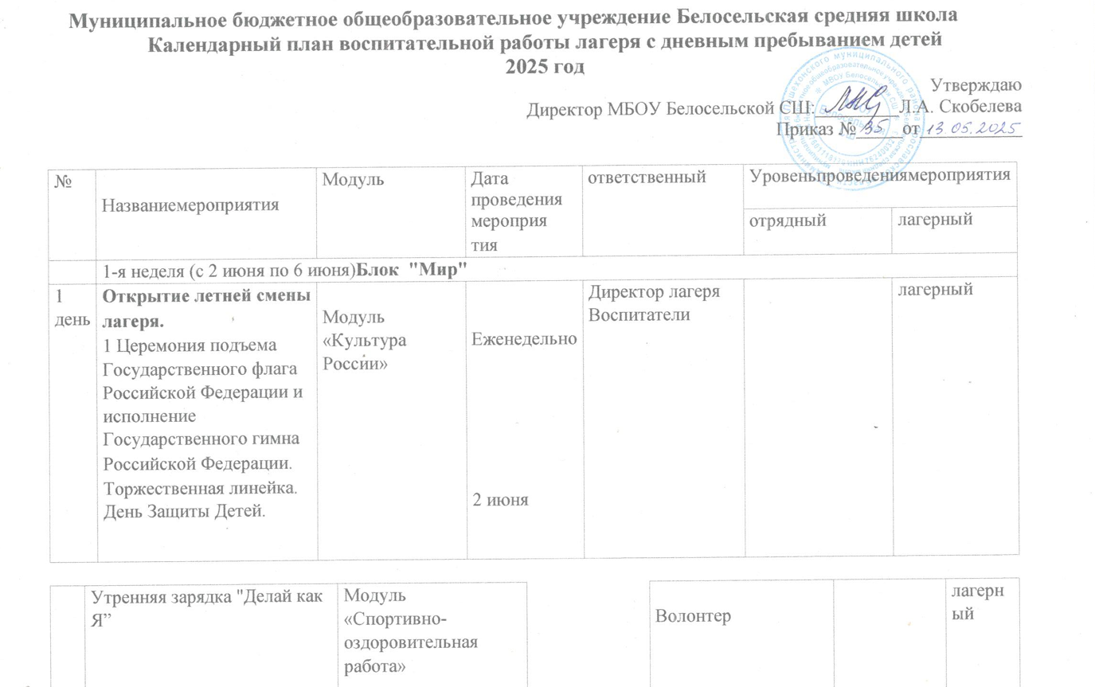
2 | Шахматный турнир | Модуль «Спортивно-оздоровительная работа» |  | Руководитель кружка |  | лагерный
3 | Инструктаж по террористической и  пожарной безопасности.  Игра-квест (Игра по станциям)  «Школа безопасности» | Модуль  «Профилактика и безопасность» |  | директор лагеря  воспитатели |  | лагерн ый
4 | Минутка ПДД «Законов много есть дорожных – выучи их и будь осторожным» | Модуль  «Профилактика и безопасность» |  | Воспитателя
5 | Коллективная деятельность  «День добрых дел»  Выпуск отрядных стенгазет .  Операция «Порядок».  Оформление отрядных мест. | Модуль «Детское самоуправление» |  | воспитателя | отрядный
6 | Учебная эвакуация | Модуль  «Профилактика и безопасность» |  | Директор лагеря
7 | «Зачем быть в Движении»  Цель:погружение в ценности, миссию и направления деятельности Движения Первых.  Рождение отряда: Выбор Совета отряда, названия отряда, создание эмблемы отряда, выбор отрядной песни. | Модуль «Движение Первых» |  | Куратор первичного отделения Движения Первых.
8 | Встречи с людьми разных профессий. (учитель, пожарный, полицейский) | Модуль  «Профориентация» | 3 июня
9 | Онлайн-игра «Правила поведения в социальной сети- интернет». | Модуль: «Цифровая и медиа- среда» |  | воспитатели | отрядный
10 | Изготовление и распространение буклетов «Правила поведения в социальной сети- интернет». | Модуль: «Цифровая и медиа- среда» |  | волонтеры | отрядный
11 | «Вместе творим, вместе развиваемся» - деловая игра. | Модуль «Движение Первых» |  | Куратор первичного отделения Движения Первых. | отрядный

12 | Квест-игра «Дорожные знаки» | Модуль  «Профилактика и безопасность» | 4 июня | воспитатели |  | лагерн ый
13 | Спортивные эстафеты  «Быстрее, выше, сильнее» | Модуль: «Спортивно-оздоровительная работа» | 4 июня | воспитатели |  | лагерн ый
14 | Информационный час «Жизнь замечательных людей» | Модуль: «Культура России» | 4 июня | воспитатели | отрядный
15 | Музей г. Пошехонье  экскурсия +мастер-класс | Модуль «Экскурсии и походы» | 4 июня | воспитатели |  | лагерн  ый
16 | Квиз Первых: «Своё призвание найти и оставаться впереди, дружить, учиться, познавать, родной России помогать!» | Модуль: «Движение Первых» |  | куратор «Движения первых»

17 | Акция « Помоги братьям нашим ближним» | «Коллективное социально значимая деятельность Движение первых» | 5 июня | куратор «Движения первых»
18 | Викторина «Край мой родной» | Модуль:  «Дополнительное образование» |  | педагог дополнительного образования | отрядный
19 | Выставка книг. Мероприятие  « Культурное наследие России» | Модуль: «Культура России» |  | библиотекарь | отрядный
20 | Мастер-класс по  изобразительному искусству «Мир красок» | Модуль «Культура России» |  | воспитатели | отрядный
21 | «Единство, творчество, развитие» - планирование итогового коллективного дела. | Модуль «Движение Первых» |  |  | отрядный

22 | День русского языка (Пушкинский день)  Серия литературно - познавательных занятий «Великие люди великой страны | Модуль: «Инклюзивное пространство» | 6 июня | воспитатели |  | Лагерн  ый
23 | «Лидер, команда, ответственность» - подвижные игры на сплочение коллектива, выявление лидерских качеств. | Модуль Движение Первых» | 6 июня | куратор Движения Первых
24 | Игра-викторина "Путешествие в страну русского языка" | Модуль « Культура России» | 6 июня | воспитатели | отрядный
25 | Интерактивная игра по сказкам А.С.Пушкина | Модуль « Культура России» | 6 июня | воспитатели | отрядный
26 | Мероприятие «Экспромт, постановка мини-сказок А.С.  Пушкина» | Модуль « Культура России» | 6 июня | волонтеры |  | лагерн ый

2-я неделя ( с 9июня по 11 июня) Блок «Россия»
1 | Квиз «Важные даты» | Модуль | 9 июня | воспитатели |  | лагерн ый
2 | Рисуем «Герб своей семьи» | Модуль: «Коллективное социально значимая деятельность Движение первых» |  | координатор Движения первых. |  | лагерн ый
3 | «Веселые старты» | Модуль: «Здоровый образ жизни» |  | Волонтеры
4 | Фестиваль национальных костюмов | Модуль: «Детское самоуправление» | 10 июня | воспитетели |  | лагерн ый

5 | Мастер-класс по народным промыслам | Модуль: «Социальная активность» | 11июня | воспитатель | отрядный
6 | Игры разных народов России | Модуль: «Здоровый образ жизни» | 11июня | волонтеры | отрядный
7 | Всероссийская акция  Флешмоб ко Дню России  «Песни о России» | Модуль:  «Движение Первых» | 11июня | воспитатели |  | лагерн ый
8 | Конкурс рисунков: «Светлый  край берёз - моя Россия» | Модуль: «Детское самоуправление» | 11июня | воспитатели | отрядный
9 | Игра - викторина «Моя Россия» | Модуль: «Социальная активность» | 11июня | воспитатели | отрядный
10 | Конкурсная программа «Моя  Родина» | Модуль: «Культура России» | 11июня | воспитатели |  | лагерн ый
3-я неделя (с 16 июня по 20 июня) Блок «Человек»
1 | Дебаты: «Каким будет мир через 50 лет?» | Модуль:  «Профилактика и безопасность» | 16 июня | воспитатели | отрядный

2 | Соревнования «По туристической тропе» | Модуль: «Спортивно -оздоровительная работа» |  | Воспитатели |  | лагерн ый
3 | Квест-игра «Пешеходу безопасную дорогу» | Модуль:  «Профилактика и безопасность» |  | Воспитатели | отрядный
4 | «Включайся!» - знакомство с направлениями Движения, построение индивидуальных маршрутов деятельности в Движении Первых. | Модуль: «Движение Первых» |  | Куратор первичного отделения Движение Первых
5 | Лекция медицинского работника «Составляющие ЗОЖ» | Модуль: «Спортивно-оздоровительная работа» | 17июня | фельдшер |  | лагерн ый
6 | Конкурс «Самый полезный завтрак» |  |  | воспитатели | отрядный
7 | Соревнования «Полоса препятствий» | Модуль: «Спортивно-оздоровительная работа» |  | воспитатели |  | лагерн ый
8 | Продвижение в медиа  Цель:знакомство с формами и способами организации информационного пространства (медиа коммуникации). | Модуль: «Движение Первых» |  | куратор первичного отделения Движения Первых
9 | Игра «Школа выживания» | Модуль: « Профилактика и безопасность» | 18 июня | волонтеры | отрядный
10 | Учебное занятие по антитеррористической безопасности «Мои действия» | Модуль: « Профилактика и безопасность» | 18 июня | воспитатели |  | лагерн ый
11 | Большая игра ( по направлениям деятельности Движения Первых)  «Команда Первых» | Модуль: «Движение Первых» |  | Куратор «Движения первых»

12 | Оказание первой помощи (мастер-класс) | Модуль: « Профилактика и безопасность» |  | фельдшер | Отрядный
13 | Конкурс «Герб моей семьи» | Модуль: «культура России» | 19июня | Воспитатели | Отрядный
14 | «Мы вместе!» - семейный пикник первых на природе. | Модуль: «Движение Первых» | 19июня | Куратор первичного отделения Движение Первых
15 | Видео-интервью с родителями | Модуль: «инклюзивное пространство» | 19июня | воспитатели | Отрядный
16 | Игра «Семейные традиции» | Модуль: «инклюзивное пространство» | 19июня | воспитатели |  | лагерн ый
17 | Соревнования «Папа, мама,я- спортивная семья» | Модуль: «Спортивно-оздоровительный» | 19июня | воспитатели, |  | лагерн ый
18 | Мастер-классы (шахматы) | Модуль:  «Дополнительное образование» | 20 июня | педагог дополнительного образования | отрядный
19 | Конкурс талантов «Алло! Мы ищем таланты!» | Модуль:  «Социальная активность» | 20 июня | воспитатели |  | лагерн ый
20 | Соревнования по ПДД «Безопасное колесо» | Модуль: « Профилактика и безопасность» | 20 июня | воспитатели |  | лагерн ый
21 | Занятие/поход в рамках  проекта «Юннаты Первых» | Модуль: «Движение Первых» |  | Куратор «Движения первых»

4 неделя (с 23июня по25 июня) интеграция блоков
1 | День памяти и скорби  Митинг у памятника  Посещение памятного места. Возложение  цветов к памятнику | Модуль «Социальная активность» | 23 июня | воспитатели |  | лагерн ый
2 | «Что делают  Первые?  ПЕРВЫЕ ПРИНОСЯТ  ПОЛЬЗУ. Конкурс  видеороликов»  Отрядная игра «Завтра  наступает сегодня» | Модуль: «Движение Первых» |  | Куратор «Движения первых»
3 | Акция «Письмо солдату» | Модуль «Социальная активность» | 24 июня | волонтеры |  | лагерн ый
4 | Просмотр кинофильмов на военную тематику | Модуль « культура России» | 24 июня | воспитатели | отрядный
5 | Военизированная эстафета | Модуль: «Коллективное социально значимая деятельность Движение первых» |  | Куратор «Движения первых» |  | лагерн ый
6 | «Трудовой десант» | Модуль «Социальная активность» | 25 июня | воспитатели |  | лагерн ый
7 | Концерт « Дари добро» | Модуль «Социальная активность» | 25 июня | воспитатели |  | лагерн ый
8 | Линейка закрытия лагерной смены.  Церемония спуска  Государственного флага Российской Федерации и исполнение  Государственного гимна Российской Федерации. | Модуль: «Культура  России»  Модуль «Детское самоуправление» |  | Директор лагеря воспитатели |  | лагерный
9 | Итоговое КТД «Фестиваль Первых» | Модуль: «Движение Первых» |  | Куратор «Движения первых»

